富力有礼 相遇好房
广 告 主：富力集团
所属行业：房地产
执行时间：2020.04.08-04.16
参选类别：直播营销类
营销背景
新冠病毒疫情给春节假期及返城带来了很大影响，项目售楼处停止开放，大家宅在家中减少出行，房地产行业受到重创，“明星直播带货”这种新型商品售卖方式炙手可热，房地产行业在全面停滞的状态下开始尝试直播带货销售。
“富力有礼 相遇好房”李湘直播活动，由凤凰网房产策划主导，洞察品牌营销需求，借势直播带货话题热点，凤凰网房产整合了全网资源、李湘团队资源、全国主要垂直网媒和全国知名自媒体，打造“明星直播卖房”现象级营销事件，引领直播卖房新浪潮。
营销目标
通过事件营销，让品牌营销在业内率先打响，帮助客户实现品牌溢价，并在行业复苏期间率先突围，实现产品售卖，让品牌营销走的更远。
策略与创意
如何让房企品牌和明星效应相结合并实现1+1>2的效果，代言的明星卡司成为本次直播成功的关键。李湘作为富力早期的业主，对富力品牌及产品都有着极高的友好度，也曾推荐给圈内好友，因此湘姐对富力品牌有着天然性的亲和度和代言实力，成为富力直播的不二人选。
在李湘直播中，全新营销工具的亮相使用，让李湘的推介变得异常有说服力。直播中使用的富力好房“好房星带看”，以多方实时连线，让购房者可以即时连线项目销售，开启现场看房全新模式，不仅如此，客户还能同时再连线亲友或专家，多方同屏对话互动，交流意见，让线上买房不再是一个人孤零零地按键盘决定。李湘个人品牌与富力强强联合，成为开启房地产行业明星直播买房的新浪潮。
在当晚的直播间里，房源信息更直观真实的展示，累计千万级的网民在线观看，加上李湘作为置业投资达人的个人推荐背书，富力提供的一套72折精选海景洋房在开抢环节被即时下单订购！
在线上卖楼热潮中，富力版的超级IP推广营销活动，正在形成线上线下、多领域的跨界营销矩阵。富力正在推出的头部IP直播+线上营销工具，正在形成跨界助力营销的组合矩阵体系，实现营销创新与传播转化效果的最大化。
执行过程/媒体表现
4月10日-15日，凤凰网房产组织全国员工在微信朋友圈发送预告海报及15s小视频（短视频链接：http://sports.ifeng.com/c/7vf1pJkGVDU），全国推送富力联手李湘直播卖房新闻，微信公众号、朋友圈广告推送，凤凰网财经、汽车、军事、娱乐、科技五大频道联合推送。将富力集团品牌直接送达凤凰网房产近5000多万的全球用户。
4月15日，直播当日朋友圈广告投放，为当晚直播再掀营销话题热潮，#富力有礼 相遇好房#营销推广达到高峰，引发行业高度关注。
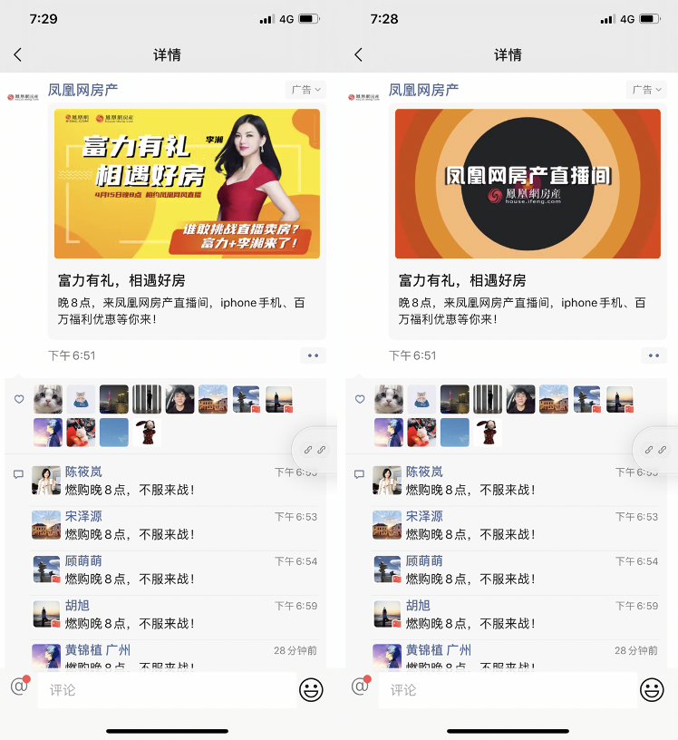
李湘在淘宝直播活动过程中预告联手富力地产直播卖房活动，同时在自己微博推送“富力有礼 相遇好房”直播活动，直接影响李湘微博粉丝2470万人，淘宝直播粉丝200多万人。组织了垂直网媒 6 家推送“富力有礼 相遇好房”李湘直播卖房活动新闻18条。15日晚8点直播开始至直播结束，共计吸引了超千万粉丝围观和互动。
营销效果与市场反馈
富力&李湘直播买房，成为房地产明星直播卖房第一例成功案例。
累计触达用户 2000 万+；凤凰网房产直播平台观看1050.54万+；凤凰网全网曝光量5000万+
#李湘直播卖房#微博热话阅读量513.9万，讨论6321；
直播期间，21套现房秒光售罄；
此次活动，富力集团除了获得了直观的数据（富力好房小程序点击和注册等数据）体现外，富力联手李湘直播卖房活动在社会上获得了高度关注，引发业内外人士都纷纷来探听直播活动的相关细节，不少业界大咖还在微信朋友圈主动转发富力联手李湘直播卖房活动信息，富力联手李湘直播卖房一时成为全民热议的话题，在新闻报道、微信公众号推送、全国员工发微信朋友圈、朋友群、硬广投放等推送等方式宣传推广，富力集团品牌知名度和影响力在全国获得了空前提升。

